
www.waibe.fr

Manuel pour la création
d’un site « boutique »

Table des matières

1 Présentation 2
2 Comment créer mon site boutique 2
2.1 Création du compte PAYPAL 2
2.2 Configuration de votre site WAIBE 6
2.3 Comment récupérer mon argent ? 8
2.4 Options du compte PAYPAL 11
2.5 Frais de port 11
3 Mettre en vente des objets 12
3.1 Création d’une page boutique 12
3.2 Ajouter un objet dans une page 13
3.3 Avoir un prix variable en fonction de l'option choisie 16
3.4 Ajouter un texte d’introduction à la page boutique 17
3.5 Gérer les promotions 18
3.6 Délais de livraison 21
3.7 Configurer l’affichage des pages boutique 21
3.8 A vous de jouer 22

Présentation
Www.waibe.fr permet la création d’un site « boutique » sur lequel vous pouvez mettre en vente vos objets. Votre site Internet est composé de pages dites « pages boutique », dans lesquelles vous pouvez ajouter ou supprimer autant d’articles que vous le souhaitez. Les articles sont affichés les uns à la suite des autres sur votre page comme dans tout site de vente sur Internet. Pour chaque objet affiché, un bouton « Ajouter au panier » autorise vos visiteurs à stocker les objets dans un panier virtuel au fur et à mesure de leur visite. Une fois la sélection des articles terminée, le client sélectionne le bouton « Votre panier » pour accéder à la page de paiement. Il entre ensuite son numéro de carte bancaire pour régler ses achats, et un mail vous est immédiatement envoyé pour vous informer des articles achetés. Il ne vous reste plus qu’à envoyer la commande par courrier postal.

Le règlement par carte bancaire est entièrement sécurisé et pris en charge par la société PAYPAL (www.paypal.fr). PAYPAL est l’une de plus importantes sociétés de paiement par carte bancaire sur Internet (PAYPAL est, entre autres, à l’origine du site www.ebay.com)

Comment créer mon site boutique

Création du compte PAYPAL
Si vous souhaitez que vos clients effectuent leurs achats par carte bancaire, il vous faut d’abord créer un compte PAYPAL. Il s’agit d’un compte bancaire qui recevra les règlements de vos achats. Via Internet, vous effectuez ensuite un virement de votre compte PAYPAL vers votre propre compte bancaire pour récupérer votre argent. La création du compte est gratuite, mais PAYPAL prendra une commission d’un peu plus de 3% pour chaque transaction effectuée (allez sur le site de PAYPAL pour obtenir les tarifs précis)

Pour créer un compte PAYPAL, rendez-vous en premier lieu sur cette page : www.paypal.fr . Suivez ensuite les instructions ci-dessous (La création du compte est très simple à effectuer)

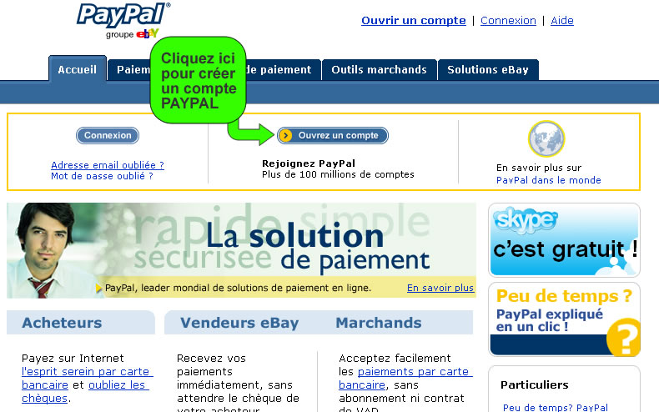

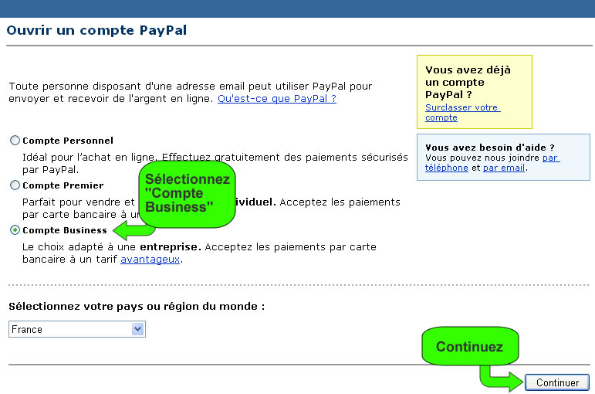

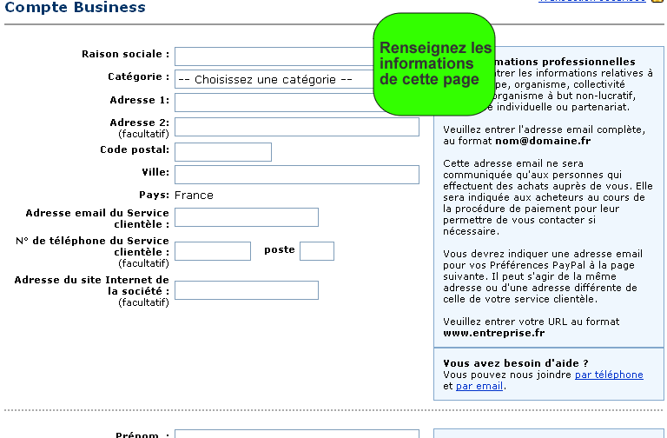

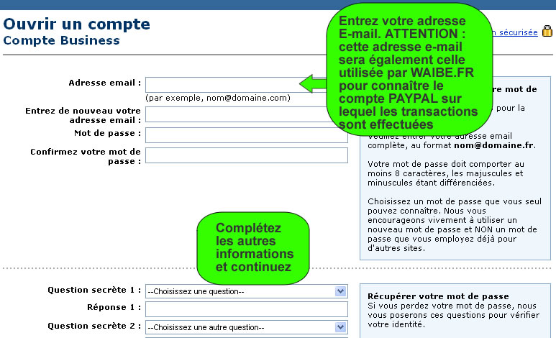

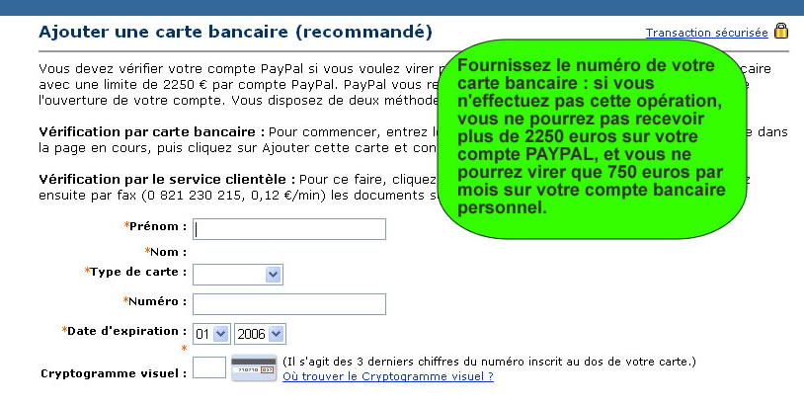

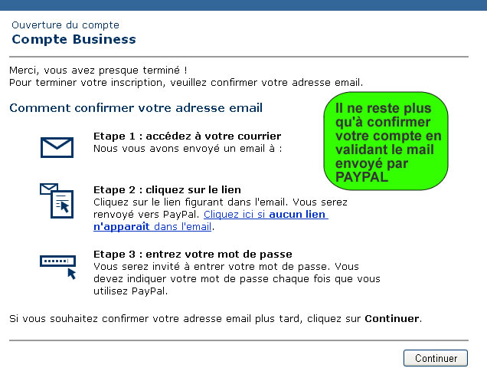

Cliquez ensuite sur « Continuer ». Vous accédez alors à une autre page vous demandant de remplir des informations professionnelles facultatives. Vous n’êtes pas obligé de remplir ces informations.
Pour valider votre compte, PAYPAL vous a fait parvenir le mail suivant.

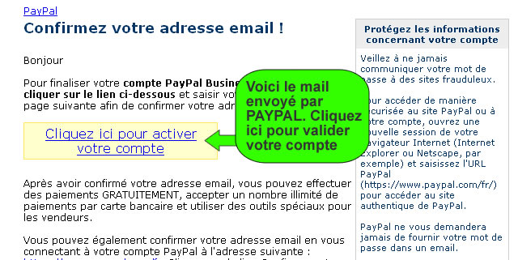

Vous êtes alors redirigé sur une page du site PAYPAL vous demandant de rentrer votre mot de passe. Une fois cette opération effectuée, votre compte PAYPAL est désormais opérationnel. Vous pouvez dès maintenant recevoir de l’argent de vos clients.

Configuration de votre site WAIBE
Vous possédez un compte bancaire PAYPAL, mais votre site Internet WAIBE.FR n’est pas encore au courant. Il faut l’en informer pour qu’il sache sur quel compte PAYPAL les versements doivent être faits lorsque les clients vont désirer acheter vos articles. Cela se fait en quelques minutes : suivez la procédure ci-dessous.

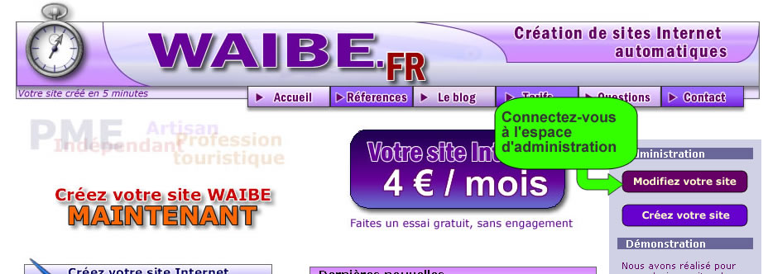

Entrez votre nom d’utilisateur et votre mot de passe, puis validez. Vous arrivez alors dans votre espace d’administration.

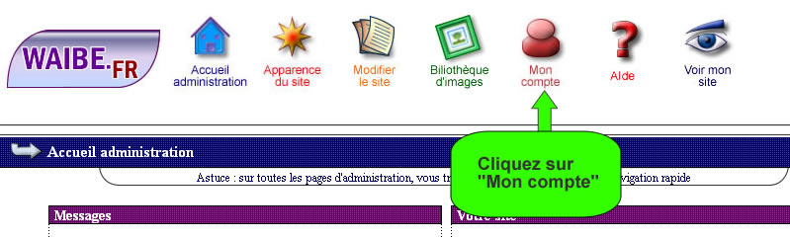

Cliquez ensuite sur l’icône « paramètres de la boutique »

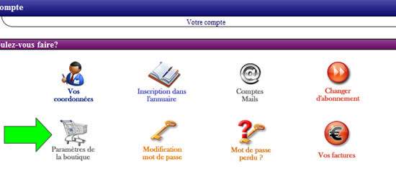

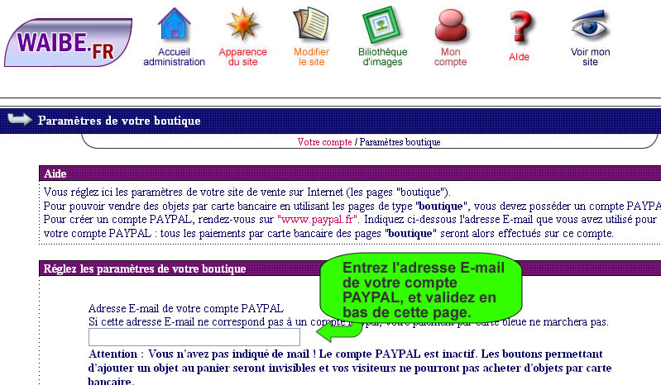

Inutile de régler les autres paramètres de cette page pour le moment : ils ne servent qu’à définir de quelle manière seront affichés vos objets sur votre site Internet. Revenez ultérieurement sur cette page pour affiner vos réglages.

Et c’est tout : votre site Internet est désormais opérationnel pour effectuer de la vente par carte bancaire. Il ne vous reste plus qu’à créer les pages de votre site WAIBE et y insérer les objets que vous souhaitez vendre.

Attention : ne vous trompez pas en tapant cette adresse E-mail sinon vos objets ne seront jamais facturés sur votre compte PAYPAL (pire : si vous avez entré l’adresse E-mail du compte d’une autre personne, c’est ce compte qui recevra les règlements vous étant destinés). Le mieux reste de faire un essai d’achat une fois que votre site contiendra quelques objets.

Comment récupérer mon argent ?
Lorsque vos clients auront réglé leurs achats, un mail vous sera envoyé pour vous en informer. L’argent est désormais disponible sur le compte PAYPAL, il ne vous reste qu’à le transférer sur votre compte bancaire personnel.

Allez tout d’abord sur le site www.paypal.fr et cliquez sur « Connectez-vous »

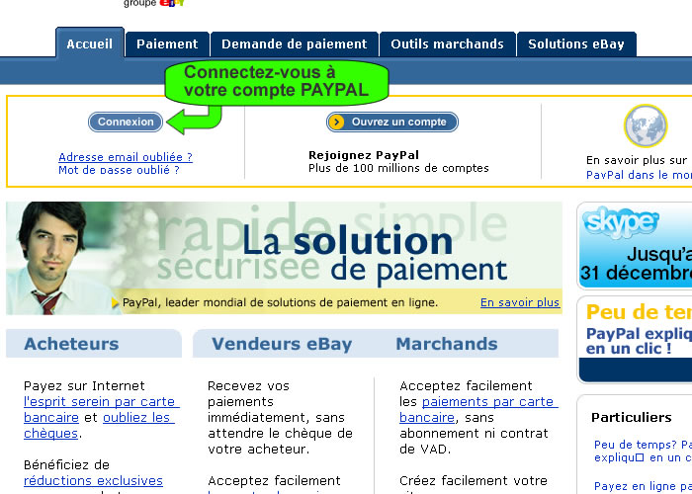

Entrez l’adresse E-mail avec laquelle vous avez créé votre compte PAYPAL, et le mot de passe associé.
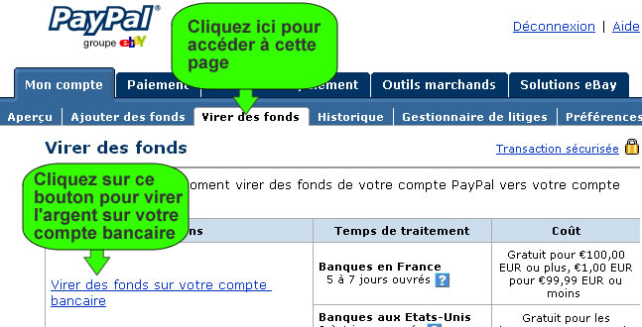

Lors de votre première connexion, il vous faudra dans un premier temps indiquer quel est votre compte bancaire personnel. Ceci ne sera plus demandé aux connexions suivantes, une fois ce compte mémorisé.

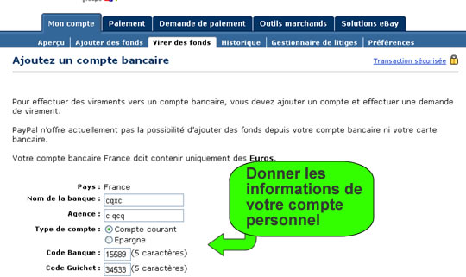

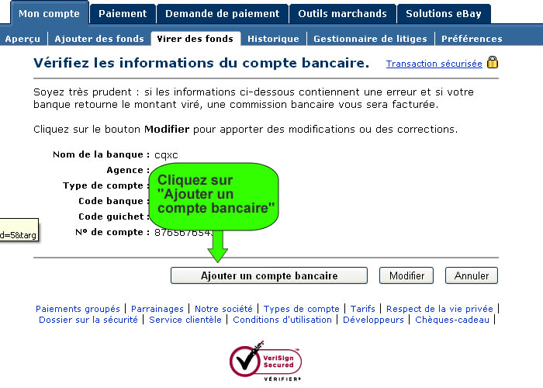

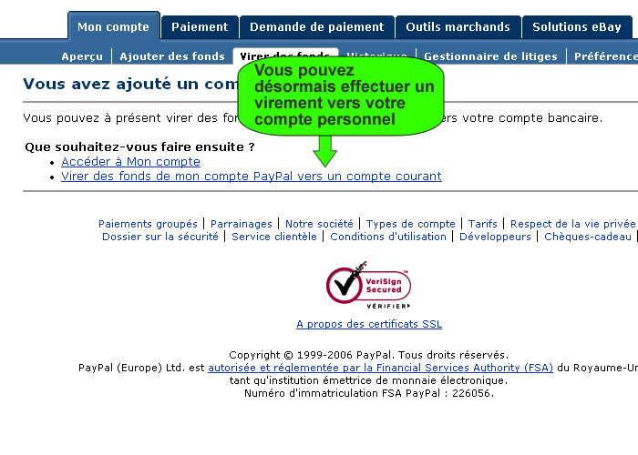

L’argent est viré sur votre compte. Patientez quelques jours pour voir ce virement arriver (il faut bien que PAYPAL le garde un peu pour le faire travailler…).

Options du compte PAYPAL
Votre compte est créé, mais vous pouvez régler d’autres paramètres. Vous pouvez par exemple :
- Ajouter des frais de livraisons
- Mettre un logo sur votre page de paiement PAYPAL
- Mettre un message de service clientèle qui sera affiché une fois le paiement terminé
- Etc.

Accédez à votre compte PAYPAL sur www.paypal.fr , cliquez sur « Préférences ». La liste des actions que vous pouvez réaliser apparaît alors.

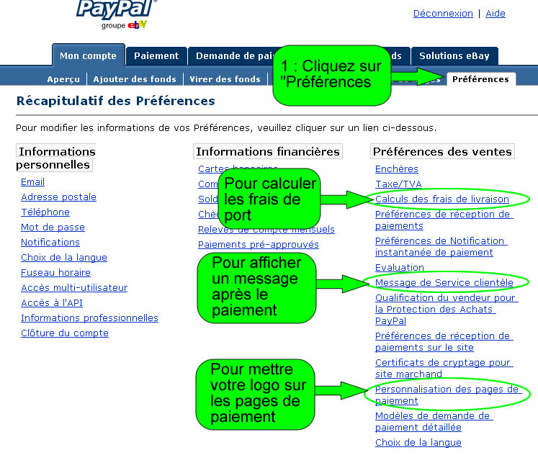

Vous pouvez accéder à l’aide en ligne PAYPAL (cliquez « Aide » en haut à droite) qui vous fournira tous les renseignements dont vous avez besoin.

Frais de port

Comme votre panier est pris en charge par PAYPAL, c'est sur Paypal que vous réglez les frais de port. Il existe deux possibilités :

* En indiquant des "plages" de prix de vente pour définir différents frais, c'est à dire des montants forfaitaires. Par exemple :
o Si le paiement est entre 0 et 30 euros, les frais de port sont de 5 euros
o Si le paiement est entre 30 et 60 euros, les frais de port sont de 10 euros
o etc... (Il s'agit bien évidemment d'un exemple, vous pouvez adapter les montants vous même)
* En définissant un pourcentage du prix de vente : par exemple, vous indiquez que les frais de port sont de 2% du prix de vente.

Attention : il n'est pas possible de créer des frais de port en fonction du poids des articles, ni de gérer plusieurs transporteurs, ni de mettre des frais différents en fonction des pays dans lesquels vous expédiez. Paypal ne propose pas cette option, vous ne pouvez donc pas régler les frais ainsi/

Cliquez sur l'onglet "Mon compte", puis sur "Préférences" et ensuite sur "Calculs de frais de livraison"

Vous accédez alors à la page de réglage des frais de port : vous choisissez ainsi l'une des deux méthodes, et réglez les paramètres.

Autoriser le paiement par carte bancaire

Par défaut, votre compte paypal ne peut accepter que des paiements avec un compte PAYPAL, et non pas par carte bancaire. Cependant, il existe une option permettant d'autoriser le paiement par carte bancaire sans avoir de compte PAYPAL. Lorsque vous activez cette option, voici à quoi ressemble votre page de paiement (entouré de rouge, c'est le paiement par carte bancaire sans compte paypal) :
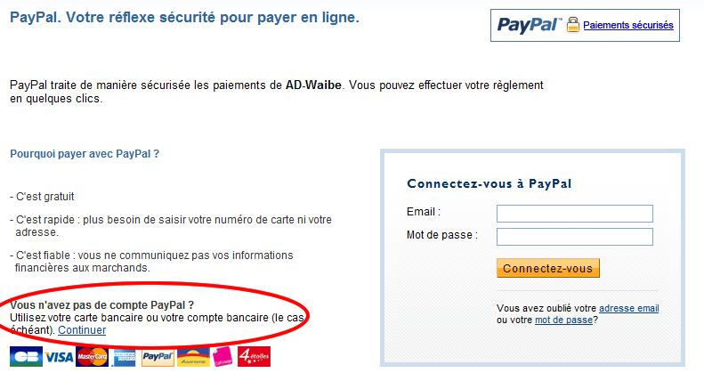

Si vous n'activez pas l'option, cette partie rouge n'est pas présente. Voici comment faire :

Connectez-vous sur votre compte paypal, et cliquez sur le menu "préférences" et choisissez "Plus d'options".

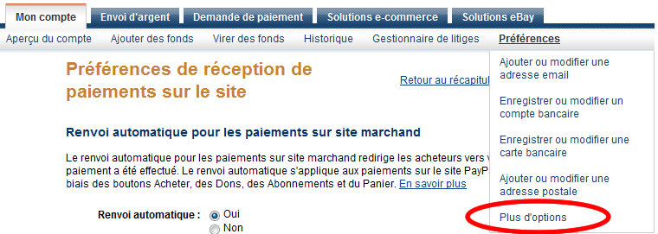

Choisissez à droite "Préférences de réception de paiements sur le site"

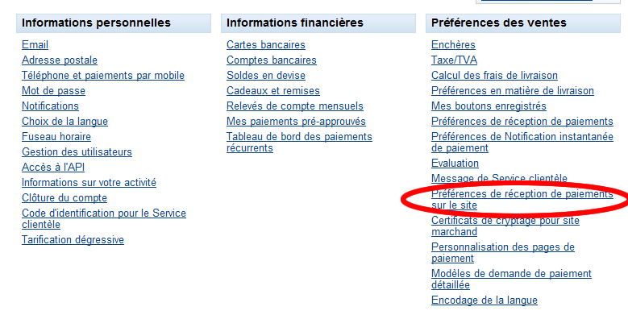

Descendez dans la nouvelle page qui s'ouvre, allez à la ligne "Compte paypal facultatif", et cochez "Oui". Validez en bas de page.

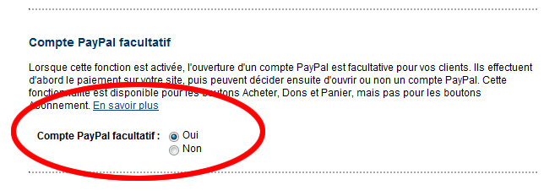

Votre site accepte désormais les paiements par carte bancaire.

Mettre en vente des objets

Création d’une page boutique
Les objets que vous mettez en vente sont affichés dans une page de type « boutique ». Il vous faut donc d’abord créer cette page pour pouvoir y insérer vos objets.

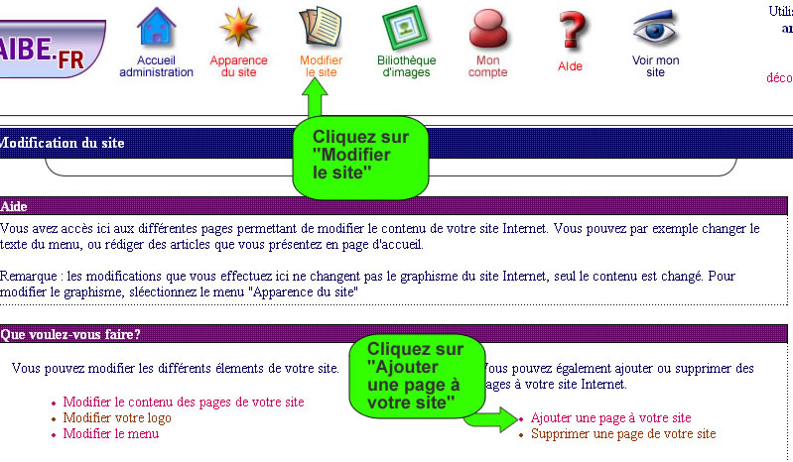

Supposons que le site que nous réalisons vende des articles audio / vidéo / Jeux… Nous allons ajouter une page « Jeux vidéos ».

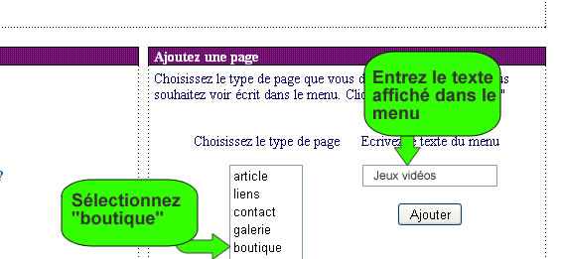

Votre page est désormais présente sur votre site. Un nouveau texte a été ajouté à la fin de votre menu.

Note : Si vous souhaitez que cette page soit à un autre endroit dans le menu, modifiez l’ordre d’affichage des pages dans le menu (Cliquez en haut sur « Modifier le site » puis « Modifier le menu » puis « Modifier l'ordre d'affichage des textes »).

Ajouter un objet dans une page
Votre page est créée, il ne vous reste plus qu’à y insérer vos objets.

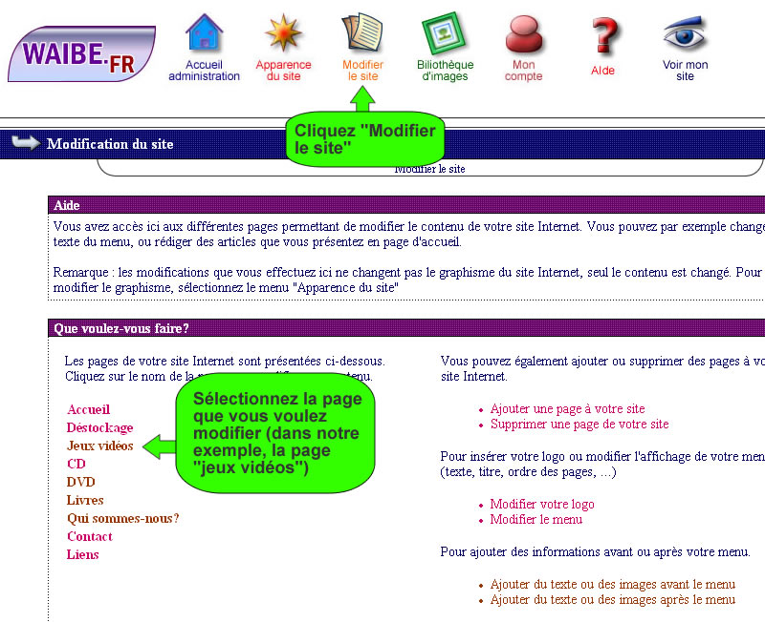

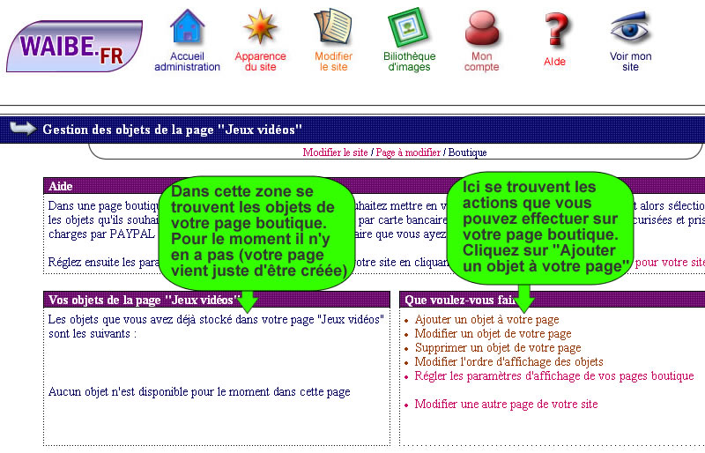

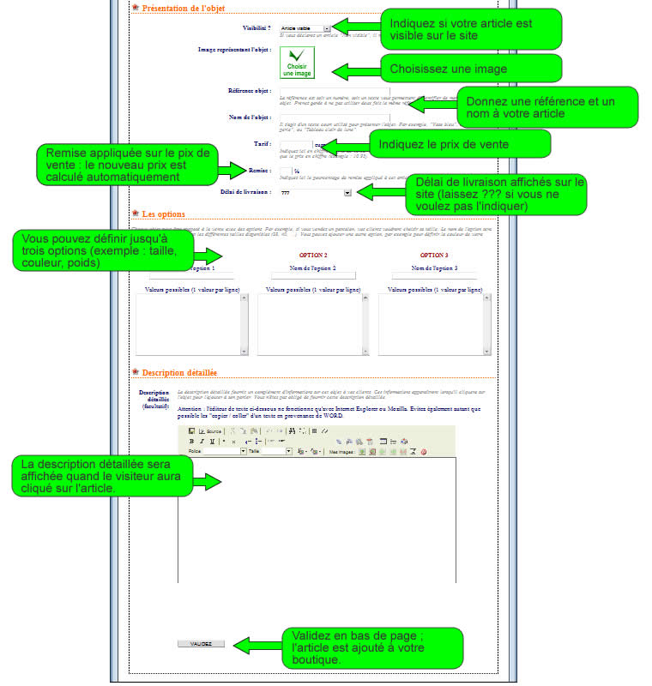

Tous les paramètres que vous avez rentrés pour votre objet seront utilisés lors de son affichage sur votre site.

A propos des options :
Lorsque vous ajoutez un objet, vous pouvez lui ajouter des options : par exemple, si votre objet est un pantalon, il peut être disponible dans différentes tailles. Le nom de l’objet sera « taille », et les valeurs des options seront les tailles disponibles (38, 40, 42…)

Dans notre exemple du jeu « Les Sims 2 », l’option pourrait être le support physique : le vendeur pourra choisir entre un CD ou un DVD.

Votre objet est désormais visible sur votre site Internet. Cliquez dans le menu du haut sur « Voir mon site », puis sur le nom de votre page boutique. La page que vous allez voir contient pour le moment un seul objet : celui que vous avez rentré. Cliquez sur son image pour avoir la description détaillée.

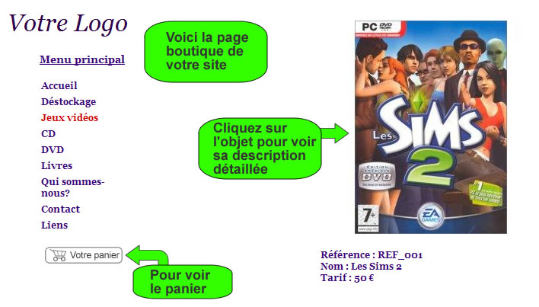

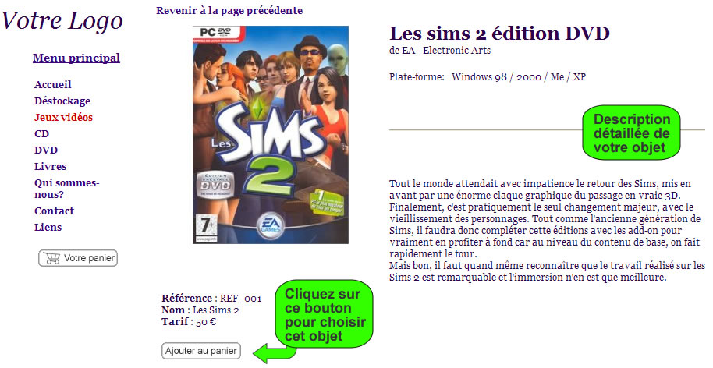

Avoir un prix variable en fonction de l'option choisie

Si vous avez mis des options sur votre article, vous avez peut-être envie d'avoir un tarif variable en fonction de l'option choisie. Le nouveau prix doit être indiqué juste après le texte de la valeur de l'option, séparée par un point virgule ";". La représentation sera donc "texte valeur;prix". Le prix doit être une valeur numérique, ne mettez pas l'unité (euro, ou €)

Exemple : Prenons le cas d'un photographe qui vend ses images. Le prix de vente va dépendre de la taille de l'image : une petite image sera moins chère qu'une grande.

On va alors créer une option nommée "taille", et mettre trois valeurs correspondant à 3 formats d'images différents : A5, A4, A3.

- Une image de format A5 sera vendue avec le prix par défaut (celui indiqué dans le champ "tarif" de l'objet) : on ne lui indique donc pas de prix de vente particulier.
- Une image de format A4 sera vendue 15 euros,
- Et une image de format A3 sera vendue 20,50 euros.

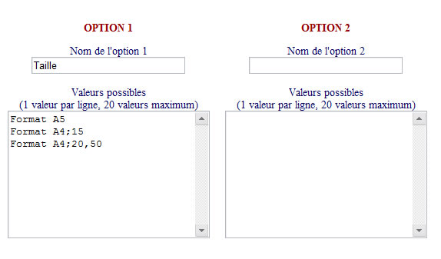

Une fois votre formulaire créé, vérifiez-le sur le site pour être sûr qu'il fonctionne correctement : si vous vous êtes trompé dans la formule, le prix de vente sera faux.

ATTENTION ! Quelques pièges à éviter...

- Ne mettez pas de prix variable sur la première valeur d'option : la première valeur d'option est celle affichée lorsqu'on arrive sur la page, elle doit correspondre au prix par défaut (le tarif de vente que vous affichez). Votre visiteur n'ayant pas sélectionné manuellement cette valeur, le prix ne sera pas changé (il ne change que lorsqu'on choisit une valeur dans la liste).
- Si vous avez deux options différentes, par exemple, une option "taille" et une option "couleur", ne mettez pas de prix variables sur les deux options, mais sur une seule. La dernière option choisie par votre client sera celle qui modifiera le prix de vente. Par exemple, si vous indiquez qu'un pull de taille "XL" coûte 20 euros, et que le prix de la couleur bleue est de 25 euros, si le client sélectionne la taille en dernier, il ne paye que 20 euros. S'il choisit la couleur en dernier, il paye 25 euros. Prudence, donc, avec ce mécanisme...

Ajouter un texte d’introduction à la page boutique
Vous pouvez ajouter un texte d'introduction en haut de chacune de vos pages boutique. Vous pouvez avoir plusieurs intérêts pour cela :

- Présentez le contenu de votre page boutique
- Mettez en avant des articles particuliers, par exemple en mettant une photo de ces articles, avec un lien direct vers la page correspondante
- Affichez les soldes de la page en première position, pour attirer l'oeil du client
- etc...

Voici la procédure pour ajouter ce texte d'introduction.
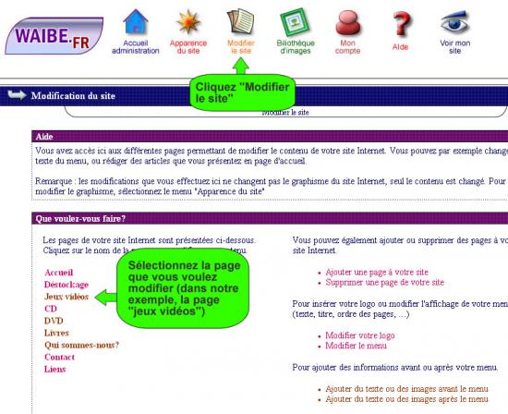

Cliquez ensuite sur le lien intitulé "Modifier le texte d'introduction de la page boutique"

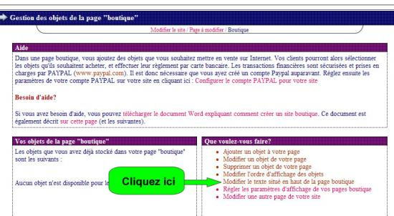

L'éditeur de texte apparaît ensuite à l'écran. Il ne vous reste plus qu'à taper votre texte librement, y insérer des images comme bon vous semble, et de valider pour que les modifications soient prises en compte.

Gérer les promotions
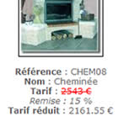
En période de solde, vous pouvez mettre en place des réductions sur vos articles. Le prix remisé apparaîtra en dessous du prix original (qui sera barré). Vous pouvez appliquer des promotions :

- sur tous les articles du site
- sur tous les articles d'une seule page
- sur un seul article.

Si vous avez mis en place ces trois types de promotion, une seule d'entre elle sera appliquée sur un article : les 3 promotions ne se cumulent pas... La réduction appliquée est en priorité celle sur l'article unique, ensuite la réduction globale à la page (s'il n'y a pas de réduction appliquée sur l'article), ensuite la réduction globale au site (si les deux autres réductions ne sont pas définies).

Pour gérer vos promotions :

- Sélectionnez la page boutique qui contient l'article à prix réduit
- Sélectionnez dans le menu "Gérer les promotions de vos articles".

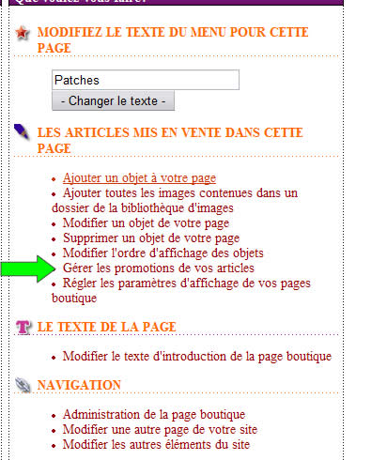

Une nouvelle page s'ouvre alors pour vous permettre de régler le pourcentage de réduction par page ou global à tout le site.

Pour régler le pourcentage de réduction appliqué à un seul article, il faut modifier l'article concerné, et mettre en place ce pourcentage dans le champ remise comme indiqué sur l'image ci-dessous.

Voici ci-dessous quelques exemples d'articles avec remise.

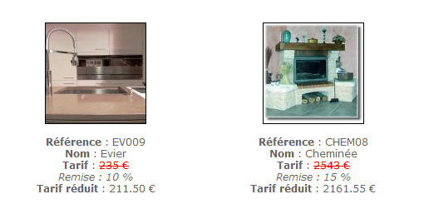

Délais de livraison
Lorsque vous ajoutez un article sur votre site, on vous demande d'indiquer les délais de livraison. Ce champ est optionnel, vous n'êtes pas obligé de le remplir. Dans ce cas, les délais de livraison ne seront pas affichés sur le site.

Si vous choisissez un délai de livraison, une image sera alors affichée sur le site pour informer le client du temps qu'il devra attendre avant de recevoir sa commande chez lui. Les images affichées sont :
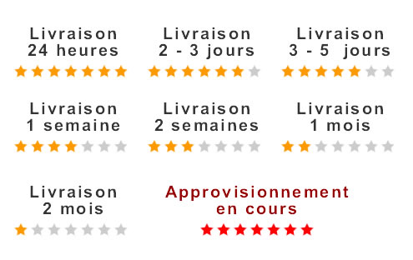

Configurer l’affichage des pages boutique
Vous pouvez régler plus finement l’affichage de vos pages boutique. Vous pouvez choisir par exemple le nombre d’images miniatures qui s’affichent sur une ligne lorsque votre page boutique apparaît. Vous avez également la possibilité de choisir entre différentes configurations d’affichage de la description des objets (position de l’image, de la référence, du texte, etc.…). Ceci se fait de la manière suivante :

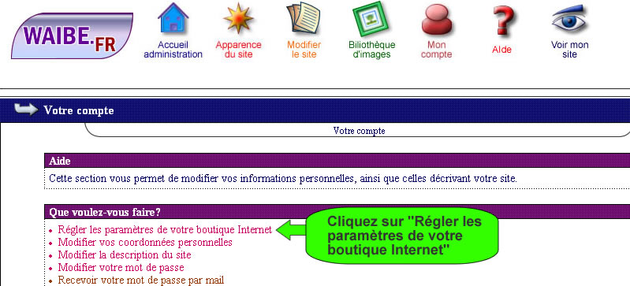

La page qui s’affiche alors vous propose différentes options d’affichage. Sélectionnez celles qui vous conviennent et validez. Vérifiez ensuite l’impact que cette modification a eu sur votre site Internet.

Note : Attention à ne pas modifier l’adresse E-mail de votre compte PAYPAL si vous souhaitez que la vente en ligne fonctionne…

A vous de jouer
Ce manuel est désormais terminé. Si vous avez des questions, n’hésitez pas à contacter WAIBE.FR par mail : contact@waibe.fr

